**Etape 5 : Analyses suivantes à l’aide de requêtes SQL**

* **Combien existe-t-il de contrats sur les résidences principales ?**

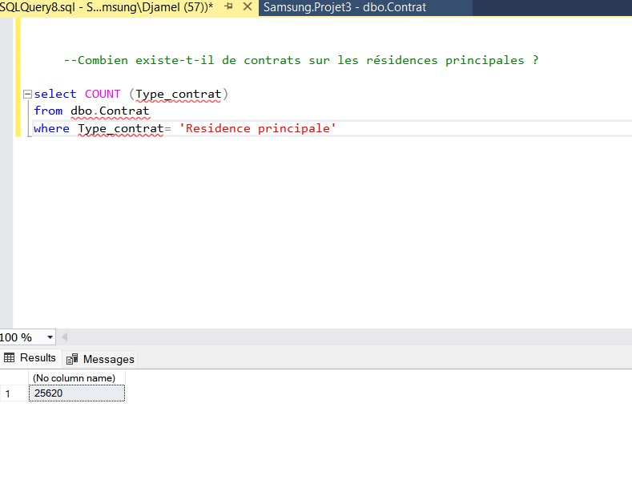

* **Quelle est la surface moyenne des logements avec un contrat à Paris ?**

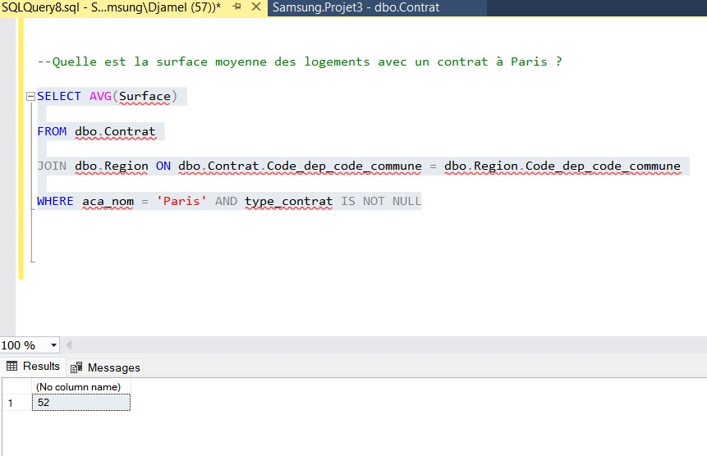

* **Quels sont les 5 contrats qui ont les surfaces les plus élevées ?**

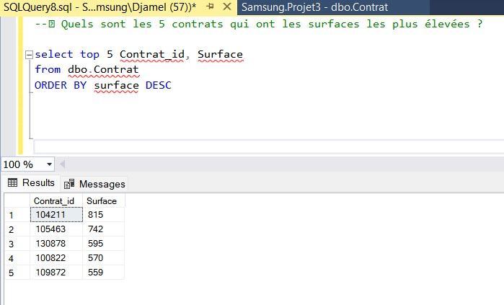

* **Quel est le prix moyen de la cotisation mensuelle ?**

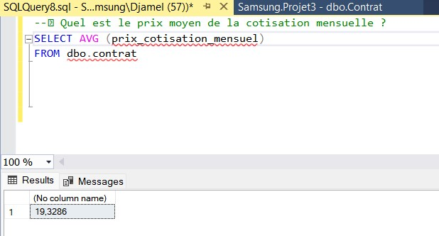

* **Quel est le nombre de contrats pour chaque catégorie de prix de la valeur déclarée des biens ?**

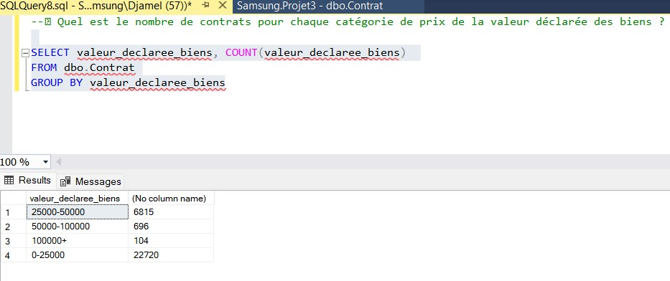

* **Quel est le classement des 10 départements où le prix moyen de la cotisation est le plus élevé ?**

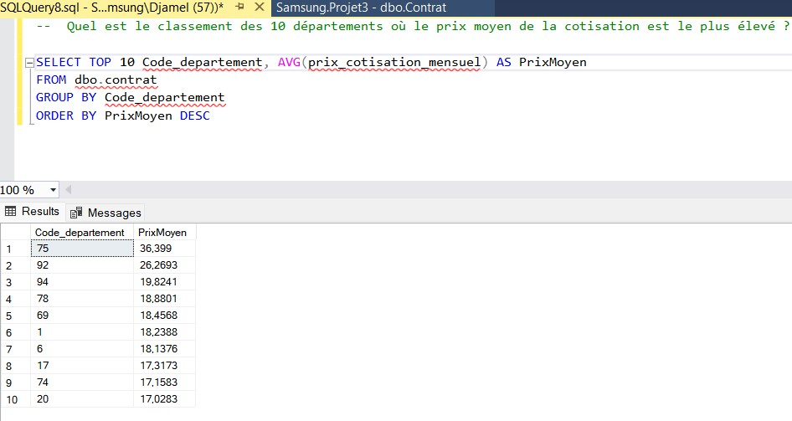

* **Quel est le nombre de contrats avec des formules "Intégral" pour la région Pays de la Loire ?**

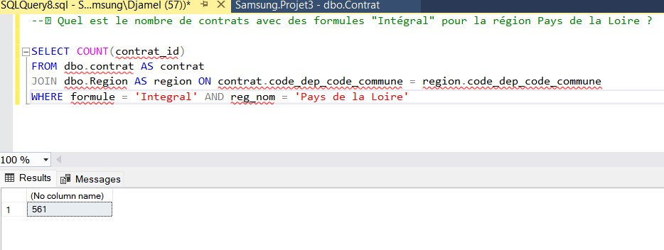

* **Quelle est la liste des communes ayant au moins 150 contrats ?**

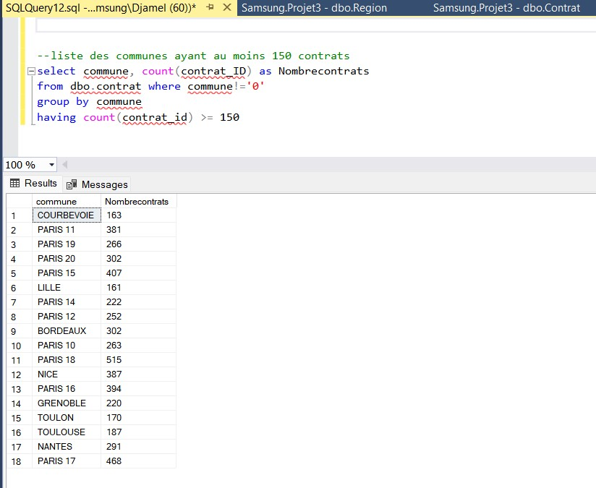

* **Quel est le nombre de contrats pour chaque région ?**

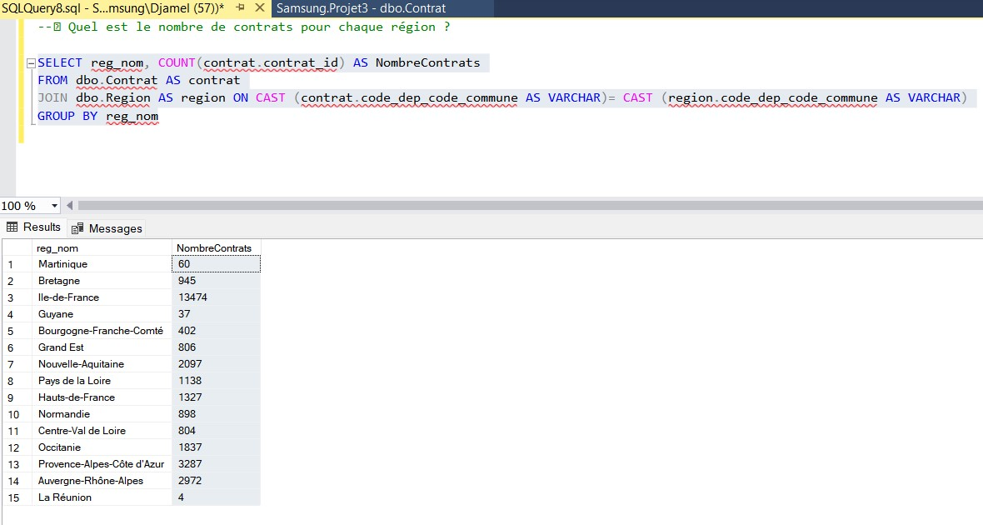

* **Capture d’écran du nombre de ligne chargéesgro**